«Хроники конкурса мастеров» №3, февраль 2011 года  Конкурс профессионального мастерства «Учитель года – 2011»  р а з м ы ш л я е м н а д в о п р о с о м  После пройденного этапа мы поинтересовались у учителей, довольны ли они своим результатом, и выяснили волнующий нас вопрос: почему же именно Пеликан символ конкурса Учитель Года?  Юрий Борисович Толшмяков:  - Своим выступлением я, в принципе, доволен. Сначала я очень волновался, но когда урок начался, это волнение куда-то ушло, и все прошло хорошо, так, как и должно было. Почему символ конкурса пеликан, я, честно говоря, точно не знаю. Но предполагаю, что причиной является то, что эта птица – как учитель. Она накапливает в себе всё также, как и мы. После накопления мы всё отдаём детям!  Елена Анатольевна Булгакова:  - Урок мне понравился, ребята очень хорошие, но только были упущены некоторые моменты, но в принципе, к этому я была готова. А насчёт символа конкурса я думаю, что пеликан – это очень красивая и умная птица, и именно поэтому она выбрана как символ!  Лена Нинеливовна Еремина:  - Своим выступлением, я, к сожалению, не довольна. Я не хочу себя ругать, но то, что было сделано – сделано не полностью. Просто я очень волновалась, где-то растерялась, где-то что-то упустила. Насчёт символа я когда-то читала…Пеликан – он как учитель! Он берёт свою пищу, как мы берем своих детей, он перерабатывает её через себя, и выдаёт уже результат – так же, как и мы! Ведь наша работа основана на результате!  Татьяна Андреевна Уфимцева:  - Уроком я очень довольна! Мне понравились ребята! Понравилось, что они такие позитивные, легкие на подъем и очень неплохо работали! Про пеликана я знаю очень красивую легенду: существует поверье, что пеликан разорвал свою грудь и отдал своё сердце детям! Также и мы, учителя, отдаем его нашим ребятам!  Светлана Александровна Дунаева:  - Работа с детьми мне понравилась, ведь они такие добрые! У них очень внимательные глаза, поэтому с ними очень интересно и приятно работать. Как я думаю, символ конкурса именно такой потому, что пеликан – это птица, которая постоянно что-то накапливает. Мы ведь учителя всю жизнь накапливаем, а потом отдаём это детям, потому этот символ очень удачный для данного конкурса!  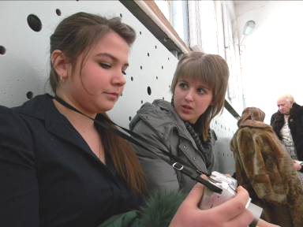  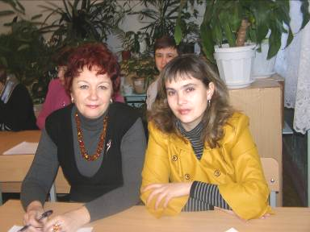 | Управление образования  Администрации каслинского Муниципального района  Хроники конкурса мастеров    Печатный орган «Школьной Государственной Думы», выпуск №3, февраль 2011 год.  Газета создана при технической поддержке МОУ «Каслинская СОШ №27»  Розовый восход ярким всполохом расправил свои крылья над зимним утренним небом и кажется, что ничто не может потревожить сон миролюбивых граждан Каслинского района. Но не все сегодня спали спокойно! Сегодня, 10 февраля, очередное испытание для конкурсантов районного конкурса «Учитель года» - «учебное занятие». Каждому конкурсанту представилась возможность продемонстрировать свой профессионализм в новой обстановке, с детьми, которых удивили в первый раз… Поэтому утро пришло с неподдельным волнением, красными глазами от бессонной ночи и надеждой, надеждой на то, что все получится. Красивые, умные и добрые лица детей и приветливые улыбки представителей жюри встретили нас в здании МОУ «Каслинская СОШ №24», именно здесь пройдут «учебные занятия».    В рамках проходящего конкурса очень важно узнать, каким же должен быть «учитель года»? Вот что на эту тему думают наши уважаемые конкурсанты:  Юрий Борисович Толшмяков:  - Я считаю, что учитель года – это, прежде всего, как и любой другой учитель, профессионал своего дела. Очень важны также его коммуникативные качества, ведь мы общаемся с детьми, и это общение должно проходить всегда на высшем уровне!  Елена Анатольевна Булгакова:  - Мне кажется, что любой учитель в первую очередь должен быть ответственным и понимающим, это очень важно!  Лена Нинеливовна Еремина:  - Учитель года должен быть таким, какой есть! Лучшего учителя просто быть не может! Мудрый, естественный, добрый!  Татьяна Андреевна Уфимцева:  - Я думаю, что учитель года должен любить своих детей, неважно – учитель года, или просто учитель! Он должен любить всех детей!  Светлана Александровна Дунаева:  - Очень трудно с ходу ответить на этот вопрос…Я думаю, что это человек открытый, знающий, умеющий передать свой опыт детям!  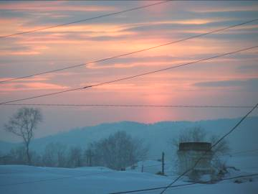  Конкурс профессионального мастерства «Учитель года – 2011»
« н а у ч е б н о м з а н я т и и »  «Хроники конкурса мастеров» №3, февраль 2011 года  За окном порошит снег, на улице очень тепло, светло и красиво. 10 февраля в МОУ «Каслинская СОШ №24» стартует очередной этап конкурса «Учитель года-2011» под интригующим названием «Учебное занятие». Мы попытались приоткрыть завесу тайны этого конкурса, и вот что у нас получилось.  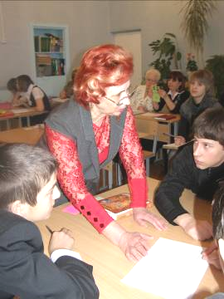  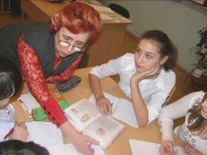  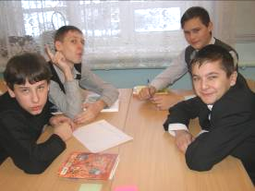  Мы вошли в уютный кабинет, где нас встретили улыбкой уже знакомые члены жюри и первая конкурсантка сегодняшнего этапа – Уфимцева Татьяна Андреевна. Как мы уже знаем, Татьяна Андреевна – учитель биологии, и темой её урока являлось «Пищеварение. Урок здоровья». Работа проходила с восьмым классом школы №27, и как сразу заявила нам Татьяна Андреевна «восьмой класс – самый интересный возраст!». Она с самого начала поблагодарила всех ребят, что они согласились принять участие в конкурсе и оказать ей помощь, и урок начался…  «Если человек беспорядочен в своём отдыхе, не регулярен в приёме пищи и не умерен в работе – болезнь убивает его». С этой фразы тема полилась рекой. Мы вместе с ребятами узнали, сколько всего съедает и выпивает за свою жизнь человек, а после вспомнили пословицы и поговорки о еде. Затем началось самое интересное – ребят разбили на 4 группы, раздали каждой пословицы о еде, и дали задание: вложить в смысл пословицы свои биологические знания. И ребята начали вкладывать, при чем с большим интересом! Биологическая сторона пословиц «Аппетит приходит во время еды» и «Кто долго жуёт, тот долго живет» оказалась незамысловатой, а вот над пословицами «Мельница сильна водой, а человек – едой» и «Когда я ем, я глух и нем» ребятам пришлось подумать! Во время этого задания велась активная помощь Татьяны Андреевны ученикам, и поэтому все группы отлично справились со своими заданиями.  В конце урока ребята вместе с Татьяной Андреевной составили правила питания. Очень важным оказалось то, что все дети были услышаны. Составленные правила Татьяна Андреевна раздала ребятам, и заключительной чертой урока стало объяснение пословицы «Здоровье не купишь, его разум дарит», которое также прошло на ура. Также Татьяна Андреевна предложила ребятам наклеить на доску стикеры: зеленые означали удовлетворенность уроком и некоторое недовольство им, а розовые – полное удовольствие от урока. И очень приятно было видеть, что все ребята ушла, оставив только розовые стикеры на доске и только хорошие впечатления о проведенном уроке! | «з в о н о к … у р о к…у ч и т е л ь»  «Хроники конкурса мастеров» №3, февраль 2011 года  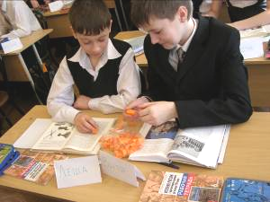  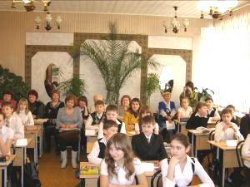  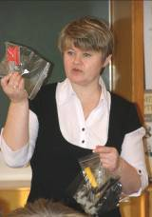  В мир Древней Руси предложила нам окунуться сегодня вместе с шестым классом Еремина Лена Нинеливовна. Темой её урока были «Быт и нравы Древней Руси». Выступление началось с приветствия, и все ребята были очень заинтересованы волшебной коробкой, которая стояла на столе у учителя. Лени Нинелиловна сразу же обратила внимание на этот интерес ребят, и предложила одному из них заглянуть в эту коробку. Заглянув туда мы увидели довольно странный в наше время предмет – лапти! Вторым предметом, появившимся из коробки, оказалась скатерть самобранка. К чему же все эти предметы, спросите вы? К тому, чтобы окунуться в атмосферу Древней Руси, вспомнить всё то, что было тогда так неотъемлемо!  На уроке была создана атмосфера тесного сотрудничества учителя с учениками. Ребята сами ставили вопросы, касающиеся темы урока и ставящие перед ними его цели. Им были заданы также вопросы-ловушки, касающиеся быта и нравов Древней Руси. Весь урок был построен на общении и познании новых фактов. Выяснение занятий древних людей, их быта, качеств, нравов и многого другого очень волновало ребят. О быте древних людей было рассказано с помощью рассказов учителя, была показана презентация на данную тему.  Фишкой урока стало, конечно же, лего! Ребятам было предложено построение различных орудий труда, бытовых предметов: ножниц, стульев, столов. Работа была очень увлекательная, и главное – легкая. Все имели возможность поэксперементировать с этим удивительным материалом, в помощь им были предложены инструкции. Не обошлось и без помощи самого учителя, и вот так вот вместе мы окунулись в Древнюю Русь. В конце урока ребятам были заданы вопросы о том, что им понравилось и больше всего запомнилось, и именно лего было самым популярным ответом! Все сами оценили свою работу на уроке и получили благодарность от учителя за приятно проведенное время и поддержку в конкурсе!  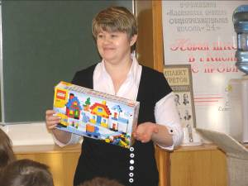  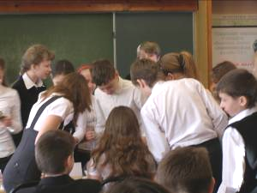  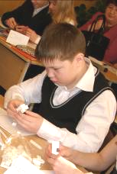
«з в о н о к … у р о к…у ч и т е л ь»  «Хроники конкурса мастеров» №3, февраль 2011 года  Урок Булгаковой Елены Анатольевны, учителя географии школы №24, начался с построения ассоциативного ряда, состоящего из представлений ребят-семиклассников о форме материка Южной Америки. Вариантов было множество: треугольник, виноградная гроздь, и многие-многие другие. Тема урока оставалась тайной. Затем нам предложили вспомнить таких замечательных людей, как Кристофор Колумб, Америго Веспуччи. Тут-то все и начали догадываться о предложенной теме, которую чуть позже ребята угадывали с помощью карточек, составляя слово из того, верно или неверно утверждение, закодированное буквой. Получилось слово рельеф, и совместив его с прежними догадками мы получили тему: Рельеф и полезные ископаемые Южной Америки.  Вместе с Еленой Анатольевной ребята задали вопросы к теме и выстроили план своей работы, поставив определенные цели. Построение урока основывалось на карточках и презентации, а также работе с картами и учебниками. Ребятам было предложено почувствовать себя исследователями именно в работе с картами. Сравнивая физическую карту Южной Америки и карту строения земной коры, все вместе они объясняли различия и их причины. А ещё выяснялись причины совершения древних открытий, которых было большое количество.  Елена Анатольевна вела постоянную беседу с ребятами, всё время помогала им и даже в самостоятельных заданиях не оставила ни одного ученика без внимания. В конце урока были сделаны выводы о проделанной работе, и мы все вместе убедились, что цель, поставленная в начале, действительно была достигнута! Елена Анатольевна очень хорошо показала себя, и ребятам было действительно интересно разбирать такую сложную тему.  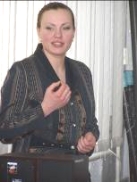  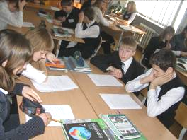  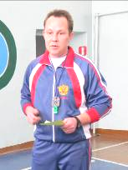  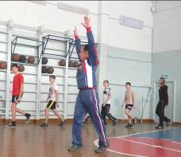  Урок физической культуры, несомненно, самый спортивный и активный урок. У Толшмякова Юрия Борисовича он начался, как и всегда, с построения седьмого класса. В начале ребята обсудили всё, что знают о баскетбольных мячах: как их передавать, как вести, и ещё о многом другом. Перед ребятами была поставлена цель: научиться делать всё это правильно. Но без разминки, конечно, никуда. Ребята маршировали, бегали, выполняли всевозможные беговые упражнения. После этого они перешли к упражнениям с мячами: ведение правой и левой рукой, всевозможные передачи. В конце разминки не забыты были и дыхательные упражнения, дающие ребятам возможность перевести дух.  После разминки учеников разделили на три команды, и в каждой команде был выбран лидер. Началась тренировка: передача мяча в парах, забивание мяча в кольцо и другие упражнения. Всего их было представлено 4 вида, каждый из которых ребята выполняли по очереди, группа за группой. Никто не стоял на месте, а в зале в это время играла весёлая музыка.  В конце урока ребята закрепили полученные знания игрой в баскетбол, которая была очень активной и увлекательной. Конечно же, никто не забыл о уже знаменитой дорожке здоровья  Юрия Борисовича, в прохождении по которой не отказали себе даже некоторые члены жюри. | « н а у ч е б н о м з а н я т и и »  «Хроники конкурса мастеров» №3, февраль 2011 года  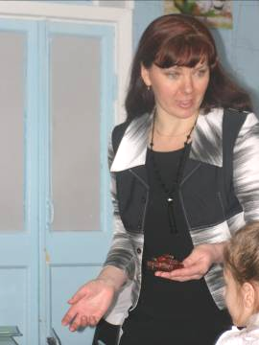    Пожалуй, самый теплый прием оказала нам Дунаева Светлана Александровна, учитель школы №27, которая вела урок у третьеклассников. Занятие началось со знакомства и добрых улыбок. Ребятам были заданы вопросы о том, что может защитить от гриппа, и нашему вниманию были представлены всевозможные варианты ответа: от прививки до чеснока. После этого Светлана Александровна познакомила нас ещё и с такими полезными продуктами, как лук, лимон, ягоды шиповника и клюквы. Всё время ребята активно принимали участие в беседе, был виден неподдельный интерес.  Для выяснения темы урока ребята выбрали ключевые слова, и получили собственно тему: «Органы растений-производителей». Всех разделили на 4 группы, каждой из которых было роздано задание с подробной инструкцией по его выполнению. Светлана Александровна активно и очень дружелюбно общалась с ребята, не выпуская из внимания ни одного ребенка и помогая каждому из них. Дети с интересом работали с предоставленным им материалом: искали функции, соответствующие органам растения, таким как корень, стебель, листок и цветок. В классе царила атмосфера оживления. Из полученных результатов ребята вместе со Светланой Александровной составили красивую модель цветка, узнавая на этапах составления о каждом органе и его функции отдельно. Благодаря этой работе ребята выучили органы растений и получили множество новой информации об их функциях.  С детьми также была проведена интересная игра, в ходе которой они представляли себя цветочками. Затем был просмотрен видеоролик о цветах, были обсуждены проблемы экологии. Очень интересным заданием было составление ассоциаций органов модели цветка с обыкновенными предметами: насосом, якорем, и многим другим.  В конце урока Светлана Александровна попросила подойти к ней тех ребят, которым урок понравился. Мы нисколько не удивились, что весь класс без раздумий окружил нашу конкурсантку! Светлана Александровна была очень рада этому, пожелала всем ребятам здоровья и угостила их витаминными конфетками, которых, кстати говоря, хватило и на жюри, и на нашу журналистскую группу.  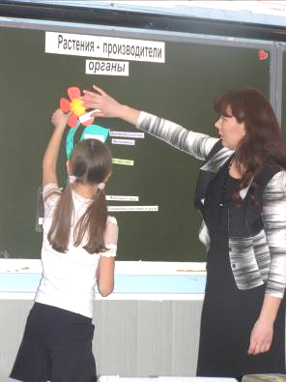  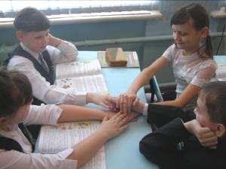
« в о т к р ы т ы е д в е р и »  «Хроники конкурса мастеров» №3, февраль 2011 года  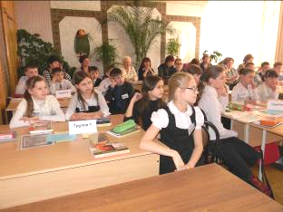  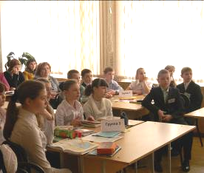  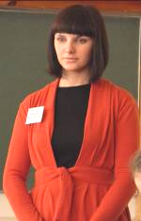  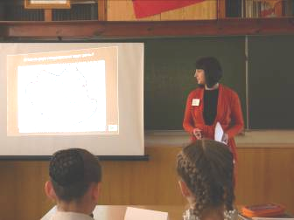  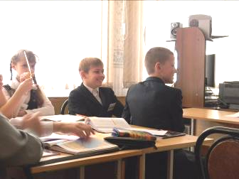  В мир древней истории пригласила нас учитель Береговской школы Татьяна Ивановна Алексеева. Сразу было видно, что перед нами учитель, влюблённый в свой предмет, и, желающий передать, пусть не любовь, то, хотя бы интерес к нему своим ученикам.  Отвечая на интересные вопросы педагога, с помощью современной электронной карты ученики сами определили, что сегодня разговор пойдёт о двух, к сожалению, исчезнувших государствах: Микенах и Крите. Поэтическое описание Крита древним поэтом Гомером заставило ребят задуматься о том, каким же было, в действительности, это государство и им, как и нам, захотелось больше узнать о нём. Для этого Татьяна Ивановна предложила сначала поработать с историческими источниками. Как отличить реальные факты от того, что домыслено нашими далёкими предками? – вот главный вопрос на который предстояло ответить пятиклассниками работая в группах. Они анализировали отрывок из мифа о минотавре и, пользуясь алгоритмом, отделяли реальные факты от вымысла, и, в результате, четко усвоили разницу между фантастикой и реальностью.  Дальше ученики, превратились в юных археологов, которым по фотографиям раскопок предстояло догадаться, какими же были эти древние города, чем отличались друг от друга, чем занимались жители этих городов, вели ли они войны и т. д. Задача была сложной, но, с помощью доброжелательной молодой учительницы юные ученики легко справились с её решением.  Волнение первых минут урока к концу урока растаяло, и была такая атмосфера, что, казалось, что ученики и учитель знают друг друга давным–давно. Очень интересно Татьяна Ивановна подводила итог своего занятия: у каждого ученика были карточки со знаками «плюс» и «минус», которые нужно было поднять, отвечая на вопросы учителя. Все ученики подняли знак «плюс», отвечая на вопросы: Узнали ли вы что-то новое? Комфортно ли вам было на уроке? Интересно ли было работать? А это лучшая награда для молодого учителя. | « в о т к р ы т ы е д в е р и »  «Хроники конкурса мастеров» №3, февраль 2011 года  Лучезарной улыбкой встретила нас и пятиклассников школы № 24 на своём уроке Бриненко Ольга Николаевна, учитель Воздвиженской школы, и сразу серьёзный предмет «математика» превратился в нечто увлекательное и интересное. Пятиклассники сразу почувствовали. Что им будет на этом уроке комфортно, И ответили педагогу столь же приветливыми улыбками.  Тема «дроби» одна из самых сложных, в курсе математики, но Ольга Николаевна смогла доказать на своём уроке, что дроби изучать не только просто, но и очень интересно и увлекательно. Оказывается, доказывать математические правила можно совсем «нематематическими» действиями. Так, складывая несколько бумажных кругов, сравнивая получившиеся модели, ученики без труда смогли понять, что одна вторая равна двум четвертым и четырём восьмым. Осталось только записать всё это с помощью математических знаков и научиться пользоваться этим правилом для выполнения заданий. И, конечно же, под руководством позитивного педагога, всё получилось просто и интересно. Были на уроке и работа с учебником, и ответы у доски и игра., в которой дроби раскладывались «по мешкам». Однако главной интригой до самого конца остались два пакетика с подарками, которые Ольга Николаевна принесла ещё в самом начале урока, сообщив о том, что отдаст тот, в котором подарков больше. Дело в том, что подарков в пакетиках было одинаковое количество (на них были написаны равные дроби) Но доказать это можно было лишь полностью усвоив тему урока, что успешно и удалась сделать пятиклассникам с помощью учителя. Ольга Николаевна - яркий, позитивный человек, поэтому и урок математики прошёл на такой же яркой как она мажорной ноте.  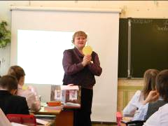  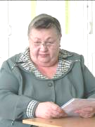  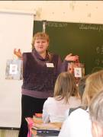  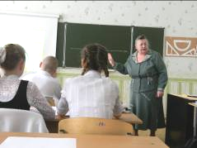  Уроки идут друг за другом, время летит незаметно, ив вот уже шестой урок по счету.  И вновь математика… И вновь сложные математические понятия превращаются, теперь уже для 6 «б» класса 24 школы, в увлекательнейшее занятие.  Дело в том, что урок ведёт учитель – профессионал, учитель-исследователь - Трубникова Наталья Андреевна, учитель Вишневогорской школы. Наталья Андреевна превращает свой урок в урок-исследование. Исследовать положительные и отрицательные числа ребята начинают с… анализа турнирной таблицы футбольного матча, казалось бы совершенно и не связанного с математикой материала, однако, при умелом руководстве педагога, напрямую выводящего учеников на тему урока. Дальнейшие исследования приводят детей к новым математическим открытиям: как записать числа на числовой луче, как записать отрицательные и положительные числа, чем похожи друг на друга числа +4 и – 4. За все свои открытия ученики получают благодарные и одобрительные слова учителя. Особенно им льстит то, что их «открытие» совпадает с открытиями древних учёных - математиков.  А ещё нам было интересно то, что Наталья Андреевна, постоянно связывала математические упражнения с обычной повседневной жизнью, и нам сразу стало понятно, что математику нужно изучать не только для того, чтобы успешно сдать ЕГЭ, но и для того, чтобы быть успешными людьми в этой жизни.

